# 1.引言

随着居民物质生活的不断富足,个体闲置物品也越来越多,这催生了二手商品交易市场蓝海,以闲鱼APP为代表的二手交易最为突出,背靠支付宝信用迅速成为综合性二手交易领域的领头羊,独占用率达到64.1%。本文视图使用目前主流技术(Node.js/mui/mysql)构建一个二手商品交易app,为所学知识注入实战经验。

# 2.二手商品交易APP基本情况介绍

移动互联网的不断发展,在各行各业的应用,极大改变人们的生活习惯,手机买卖商品早已深入人心,成为现代人的生活习惯,随着人们购买的物品越来越多,导致家里的闲置物品越来越多,如不尽快处理闲置物品,势必会影响人们进一步消费。

根据闲鱼报告中国闲置市场规模保守预计达4000亿元,90后群体在闲鱼上占据半壁江山。他们不仅群体数量庞大，而且比所有用户平均互动高出20%，是二手商品交易的主力军, 90后用户购买平均花费53分钟，与卖家交流次数高达15次.据此可以见二手商品交易市场的活力惊人,市场容量在不久的将来是巨大的,有理由相信,二手商品交易不可或缺,二手商品交易APP的研发很有必要。

# 3.二手商品交易APP编程技术的介绍与分析

## 3.1二手商品交易APP编程技术介绍

二手商品交易APP,需要有后台数据库和对用户在客户端输入的内容进行处理展示,所以APP需要精心制作,使之页面美观,处理好与用户的交互,所有这些都离不开编程技术,在技术飞速发展的今天,(Hybrid)APP让java与网页编程走到了一起,这使得APP开发速度能与网页编程一样快速.

## 3.2二手商品交易APP编程技术分析

二手商品交易APP主要是以(Hybrid APP)为主的技术,后端技术采用(Node.js/MySql),Hybrid APP是指介于web-app、native-app这两者之间的app，兼具“原生 App良好用户交互体验的优势”和“Web App跨平台开发的优势, Hybrid App按网页语言与程序语言的混合，通常分为三种类型：多View混合型，单View混合型，Web主体型。本次采用的MUI是使用多View混合型。

### 3.2.1 Node.js

Node 是一个让 JavaScript 运行在服务端的开发平台，它让 JavaScript 成为与PHP、Python、Perl、Ruby 等服务端语言平起平坐的脚本语言 发布于2009年5月，由Ryan Dahl开发，实质是对Chrome V8引擎进行了封装。

Node对一些特殊用例进行优化，提供替代的API，使得V8在非浏览器环境下运行得更好。V8引擎执行Javascript的速度非常快，性能非常好。[2]  Node是一个基于Chrome JavaScript运行时建立的平台， 用于方便地搭建响应速度快、易于扩展的网络应用。Node 使用事件驱动， 非阻塞I/O 模型而得以轻量和高效，非常适合在分布式设备上运行数据密集型的实时应用。

### 3.2.2 Mysql

MySQL是一个关系型数据库管理系统，由瑞典MySQL AB 公司开发，目前属于 Oracle 旗下产品。MySQL 是最流行的关系型数据库管理系统之一，在 WEB 应用方面，MySQL是最好的 RDBMS (Relational Database Management System，关系数据库管理系统) 应用软件。

MySQL是一种关系数据库管理系统，关系数据库将数据保存在不同的表中，而不是将所有数据放在一个大仓库内，这样就增加了速度并提高了灵活性。

### 3.2.3多View混合型

即Native View和Web View独立展示，交替出现。2012年常见的Hybrid App是Native View与WebView交替的场景出现。这种应用混合逻辑相对简单。即在需要的时候，将WebView当成一个独立的View（Activity）运行起来，在WebView内完成相关的展示操作。这种移动应用主体通常是Native App，Web技术只是起到补充作用。开发难度和Native App基本相当。

### 3.2.4 单View混合型

即在同一个View内，同时包括Native View和Web View。互相之间是覆盖（层叠）的关系。这种Hybrid App的开发成本较高，开发难度较大，但是体验较好。如百度搜索为代表的单View混合型移动应用，既可以实现充分的灵活性，又能实现较好的用户体验。

### 3.2.5 Web主体型

即移动应用的主体是Web View，主要以网页语言编写，穿插Native功能的Hybrid App开发类型。这种类型开发的移动应用体验相对而言存在缺陷，但整体开发难度大幅降低，并且基本可以实现跨平台。Web主体型的移动应用用户体验的好坏，主要取决于底层中间件的交互与跨平台的能力。国外的appMobi、PhoneGap和国内的WeX5、AppCan和Rexsee都属于Web主体型移动应用中间件。其中Rexsee不支持跨平台开发。appMobi和PhoneGap除基础的底层能力更多是通过插件（Plugins）扩展的机制实现Hybrid。AppCan除了插件机制，还提供了大量的单View混合型的接口来完善和弥补Web主体型Hybrid App体验差的问题，接近Native App的体验。而WeX5则在揉合PhoneGap和Bootstrap等主流技术的基础上，对性能进一步做了深度优化，不但完全具备Native App对本地资源的调用能力，性能体验也不输原生；WeX5所开发出来的app具备完全的跨端运行能力，可以无需任何修改直接运行在各种前端环境上。

从分析可见，Hybrid App中的Web主体型只要能够解决用户体验差的问题，就可以变成最佳Hybrid App解决方案类型。

### 3.2.6多主体共存型——灵活型

这是一种新型的开发模式，即支持Web主体型的应用，又支持以Native主体的应用，也支持两者混合的开发模式。比如kerkee框架 ，它具有跨平台、用户体验好、性能高、扩展性好、灵活性强、易维护、规范化、具有Debug环境、彻底解决跨域问题等特点。用户体验与Native App媲美。功能方面，开发者可随意扩展接口。

# 4.二手商品交易APP分析,设计与实现

经过上面的分析可以看出,开发一个APP有多种技术手段可以选择,而各种技术可谓各有千秋 ,在低端android手机上，DIV动画经常出现卡顿现象（特别是图文列表的情况）； DCloud MUI通过双WebView解决这个DIV的拖动流畅度问题；拖动时，拖动的不是div，而是一个完整的WebView（子WebView），回弹动画使用原生动画,MUI既可以是单view 也可以使用多view,这给开发带来了灵活性,使得用户体验更好, 根据综合考虑本次采用了由DCloud公司提供的MUI框架作为本次客户端开发技术。

## 4.1 APP分析与总体设计

### 4.1.1 APP功能概述

此APP实现的是一个二手商品交易APP,我们可以将使用该系统的人分为两类,一个是发布二手物品的,一个是购买二手物品的.APP功能划分如图4.1.1所示。

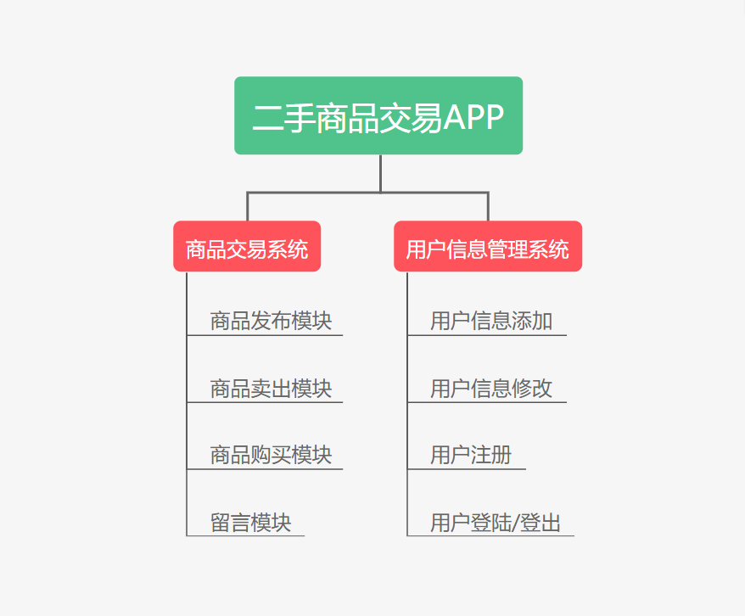

1商品交易系统

商品交易系统是提供给用户发布二手商品和购买二手商品,其中留言模块是为了使用户之间可以方便的交流.

2 用户信息管理系统

用户信息管理系统是APP的基础模块,用户以此来维护自己的信息资料.

### 4.1.2二手商品交易APP设计

暂无

## 4.2商品交易系统

暂无…

## 4.3用户信息管理系统

暂无

# 5. 总结

……

**参考文献：**

[1]张海藩.软件工程导论(第5版).清华大学出版社.2008

[2]王珊.数据库系统概论（第四版）.高等教育出版社.2006

[3]孙更新.Android从入门到精通.电子工业出版社.2011

[4]吴亚峰.Android核心技术与实例详解.电子工业出版社.2010

[5]陈婉凌著.HTML5CSS3jQueryMobile轻松构造APP与移动网站.清华大学出版社.2015